EE3014 智慧物聯感測與實作

Lab 4實驗報告

組別：1

組員：

[學號B1121149] [姓名:張嘉宸]

[學號B1121141] [姓名:葉彥辰]

2025/4/01

1. 簡介

請說明實作(驗)之**項目內容**與**學習目的**(字體：新細明體，大小：14，單行間距，左右對齊)

這次的實驗目的在於透過設計AI2來接續我們在上一次LAB中使用Tri-answer來透過藍芽接收ECG,PPG信號的功能。增加了canvas繪圖的功能，把我們所得到的數值傳換成訊號圖。

1. 步驟

若為TriAnswer平台或是慣性運動感測平台之實作，請配合以流程圖與照片或是螢幕截圖，分別詳細說明硬體與軟體之操作步驟。

若為App Inventor 2之實作，請依Designer view與Block view詳細說明各元件與程式區塊之設計，佐以App Inventor 2之螢幕截圖來說明。

(字體：新細明體，大小：14，單行間距，左右對齊)

手機頁面設計:

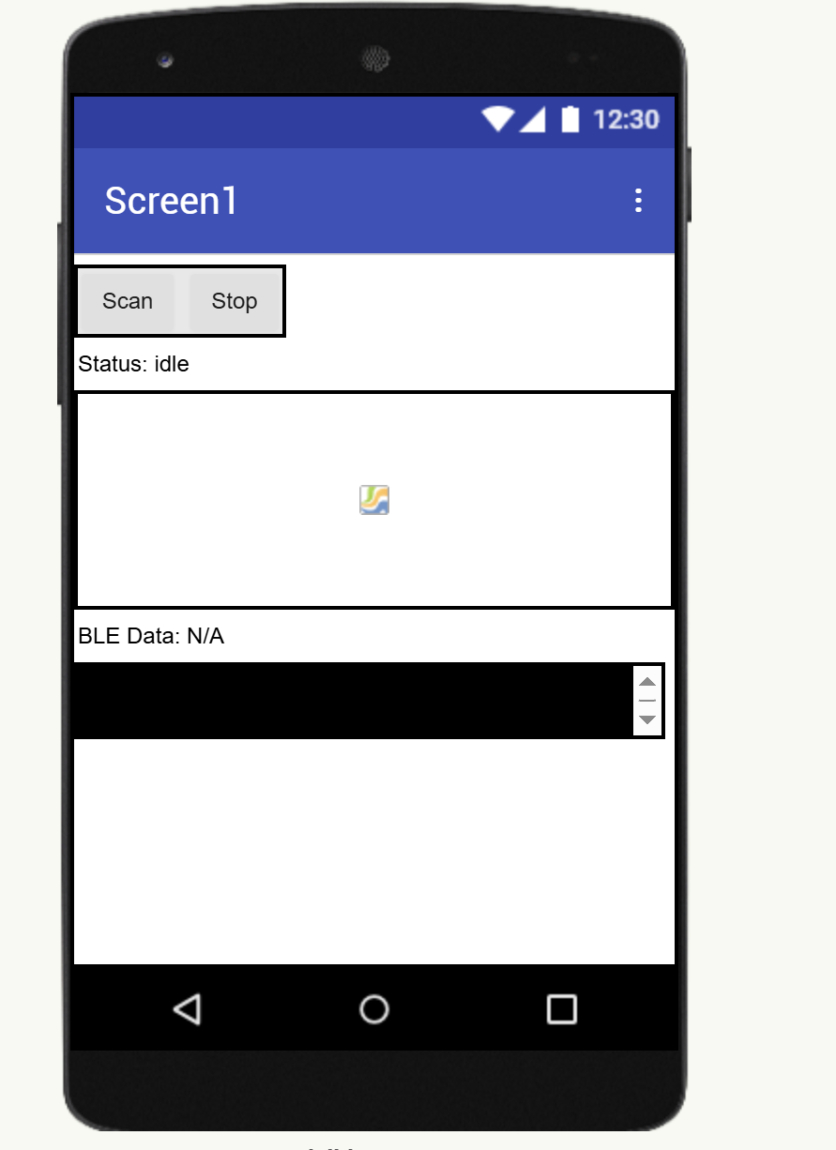

程式設計:

這次程式的部分直接接續上次的部分，主要為新增一些參數和在ByteReceived的地方新增繪圖功能。

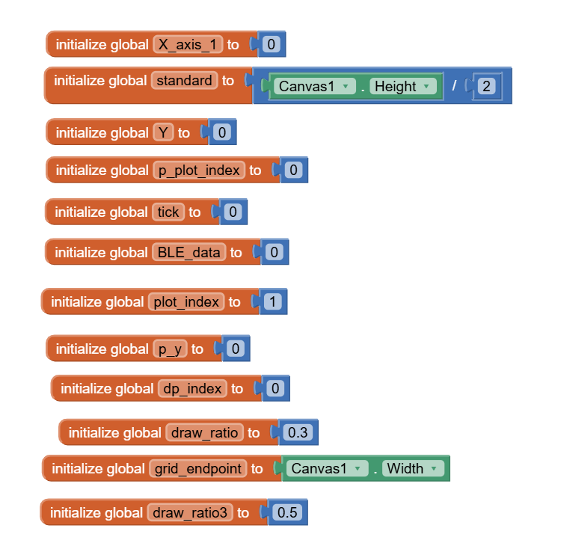

首先是參數定義並初始化的部分，會在後面用到時解釋。

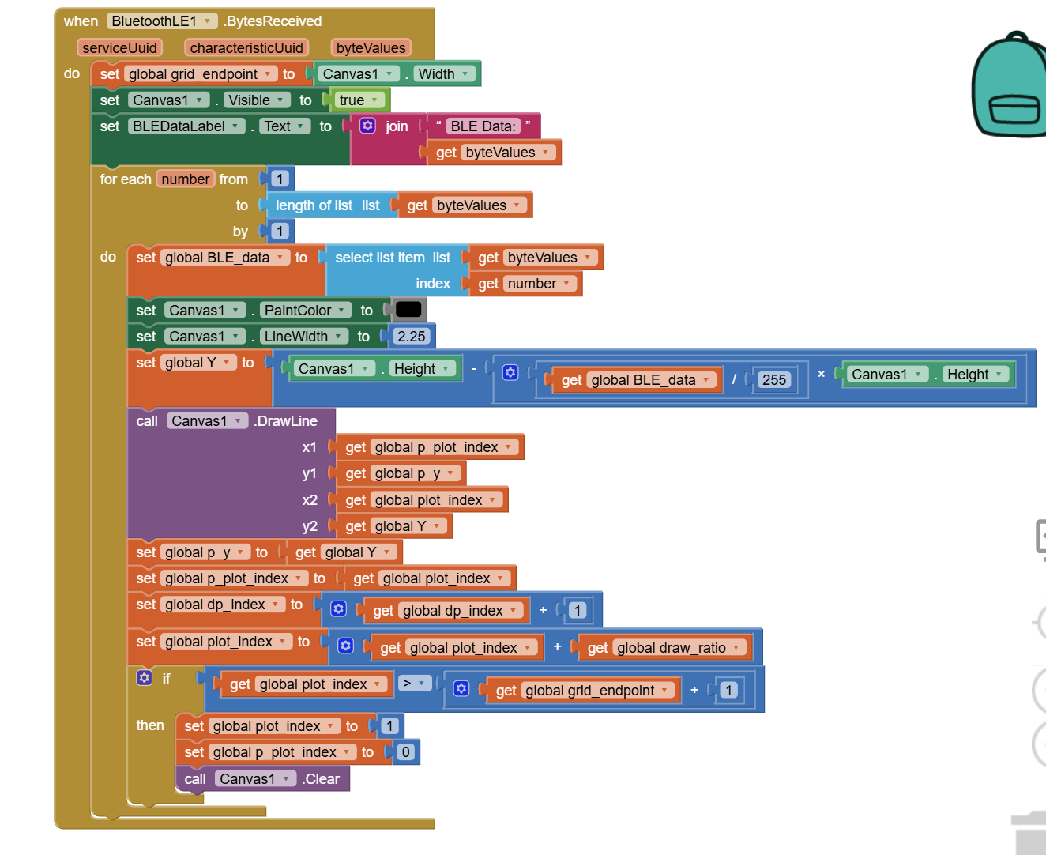

首先將繪圖時的最後一個網格設定為canvas的界面寬度，接下來顯示出canvas及所讀取到的資料封包。透過從1開始數，每次加1一直到封包的大小，也就是最後一個byte value，依序讀取中每個byte的值。下一步設定線條的粗度和顏色。接下來重新定義我們得到的值如何對應到canvas上，我們知道canvas最左上方式(0,0)因此我們套入公式 總高-(讀取的值/255)*總高 就可以推出我們得到的值要畫在圖表中多高的位置。下一步是設定第一個點(x1,y1)和第二個點(x2,y2)的定義，因為我們繪圖是透過draw line 也就是讓第二個點去和第一個點連線，方法是將前一個點去到下一個點的值。每一次連線結束都要在原本繪圖位置x2點加上繪圖速率(0.3)，而當繪圖的位置x2已經超過網格邊界時，把繪圖位置x1,x2重新回到0,1。最後，他繪圖點回到0，1後 要clear掉原本的圖並繼續繪製。

1. 結果

若為TriAnswer平台或是慣性運動感測平台之實作，請配合量測波形之截圖說明，並提供所紀錄之量測資料進行所需之結果分析(請提供資料以及分析作圖之excel檔)。

若為App Inventor 2之實作，請附上在開發環境中，使用AI Companion掃描QR code之下載progresses bar之截圖，以及Android/iOS行動裝置中，app之操作截圖，並說明操作步驟。

(字體：新細明體，大小：14，單行間距，左右對齊)

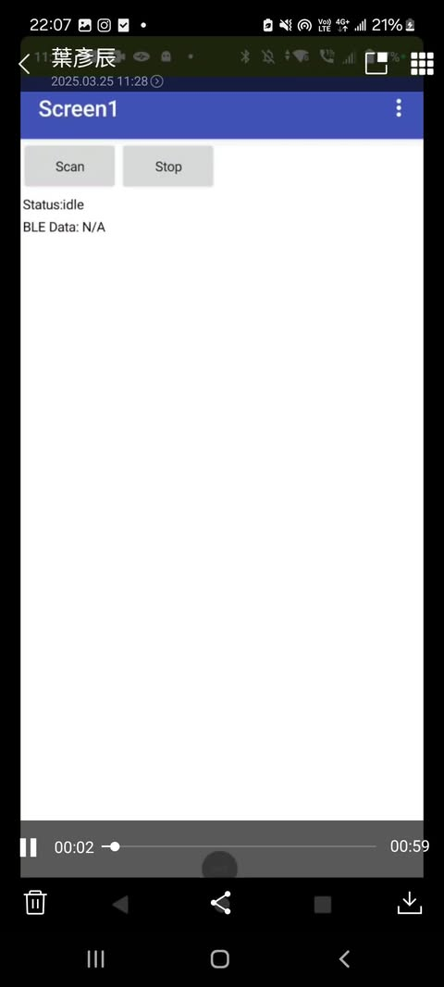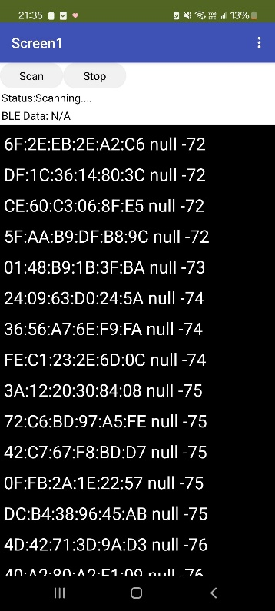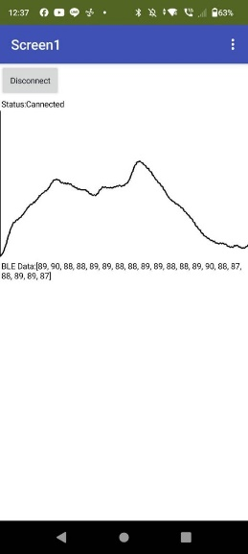

1. 討論與心得

請討論於此實作(驗)中，所遇到之問題，與學習心得。

(字體：新細明體，大小：14，單行間距，左右對齊)

這次的實驗算是前幾次的綜合複習，結合上禮拜的讀取BLE的數值，並列印出來。還複習了上上禮拜的繪圖，將所獲得的數值依照不同的值print到不同的高度，並因時間不同而移動x座標的位置，在到螢幕終點時，重新回到原點。